****

**Fiche d’Anomalie ou d’Evolution (FAE) : 011**

**Projet DG MOBILE**



**Général :**

|  |  |
| --- | --- |
| **Référence document** | **FAE011\_V1\_DGInventaire.docx** |
| **Auteur de cette version** | Geoffroy GARRIGUES (Sr Software Project Manager) |
| **Date de diffusion** | 24 Septembre 2018 |

**Liste de Diffusion :**

|  |  |
| --- | --- |
| **Nom** | **Société** |
| William GONZALEZ (DG INVENTAIRE)  Hervé FRANCO (PROVENCE CLOUD) |  |
| Fabien DUPUIS (Directeur Général WIIO)  Adrien SOULIER (Respoosable Commercial Sud WIIO)  Alexandre LIBESKI (Directeur Général PIINK)  Geoffroy GARRIGUES (Software Project Manager PIINK)  Elhadj BALDE (Développeur PIINK) | WIIO_groupe_transparent |

**Historique des modifications :**

|  |  |  |  |
| --- | --- | --- | --- |
| **Version** | **Date** | **Auteur** | **Description** |
| 1.0 | 24/09/2018 | GGA | Écriture du document |
| 1.1 | 10/10/2018 | HF | Correctifs |

**SOMMAIRE**

[1 Descriptions générales 4](#_Toc525569883)

[2 DEFINTION DU BESOIN / PROBLEME 5](#_Toc525569884)

[3 DESCRIPTION DE LA SOLUTION PROPOSEE PAR WIIO / PIINK 6](#_Toc525569885)

[4 Acceptation : 8](#_Toc525569886)

# Descriptions générales

|  |  |
| --- | --- |
| Réf interne : FAE009 | Client : DG INVENTAIRE |
| Date de soumission :  24/09/2018 | Nom de contact : GONZALVEZ William  [william@dginventaires.fr](mailto:william@dginventaires.fr) |
| Téléphone du contact : | |

|  |  |  |  |
| --- | --- | --- | --- |
| **Demande :** Evolution  Anomalie | | | |
| Type de Terminal : MC32 (ZEBRA)  Version Android : 4.1.1 (JellyBean)  Version Application : 2.0.0  Application : dg\_mobile\_2.0.0.apk | | | |
| **UNIQUEMENT DANS LE CAS D’UN BUG :** | | | |
| Environnement concerné ? | Test | Production |  |
| Niveau de criticité ? | FORT | MOYEN | FAIBLE |
| Peut-on reproduire le problème ? | OUI | NON | NE SAIS PAS |
| DATE DE RESOLUTION PREVUE : A définir | | | |

# DEFINTION DU BESOIN / PROBLEME

Voir emails envoyés par William GONZALVEZ et Hervé FRANCO.

Point recette sur site à Toulouse. Personnes présentes :

* William GONZALVEZ – DG INVENTAIRE
* Elhadj BALDE - PIINK
* Geoffroy GARRIGUES - PIINK

# DESCRIPTION DE LA SOLUTION PROPOSEE PAR WIIO / PIINK

**GLOBAL :**

* Désactiver le clavier virtuel (paramétrage global à activer). Le clavier virtuel ne sera alors plus accessible en direct. Seul le clavier physique sera disponible
* Faute d’orthographe sur "Connexion au **seveur** réussie" ==> il manque un r à serveur (vider réseau)

**TRANSACTION « INVENTAIRE »**

* ECRAN « DETAIL COMPTAGE » :
* Sur la saisie d’un produit, appliquer le même code que lors de la lecture code-barres. Le traitement de validation du champ ‘Produit’ doit se comporter exactement de la même façon que l’on soit en mode lecture code-barres ou en mode saisie clavier
* Sur validation du champ ‘Produit’, lorsque le curseur se positionne sur le champ ‘Quantité’ et que ce champ n’est pas vide, alors le champ doit être pré sélectionné afin qu’une éventuelle saisie d’une quantité différente par l’opérateur écrase la valeur en cours
* Mettre le bouton ‘Home’ en haut à gauche et rajouter un bouton ‘VISU’ en haut à droite. Le retour de ‘VISU’ sera toujours accessible. Lorsque l’opérateur quitte le mode ‘VISU’ il revient sur son écran précédent dans le même état (curseur dans le même champ) -- LE PRIX EST N’EST PAS MODIFIABLE, il devrait l’être
* Sur validation du champ ‘Quantité’, il faut remonter automatiquement dans le champ ‘Produit’ 🡺 TRAITE EN PARTIE
* Régression : En mode ‘Annexe1’ (ou ‘Annexe2’), sur validation du ‘Prix’, il faut revenir dans le champ ‘Quantité’ et non ‘Produit’ (ANNEXE 1 – OK, ANNEXE 2 appliquer le même principe)
* Bug : En mode ‘Annexe1’ & ‘Volée’, si l’on valide plusieurs Quantité / Prix, seule 1 ligne est insérée dans la base. Voir pourquoi le champ ‘Produit’ s’efface tout seul sur la 2e entrée …
* Bug : Sur la saisie d’un code produit alpha, il faut convertir la chaine de caractères en majuscule avant de faire la requête sur PRODUIT.GENCOD / PRODUIT CIP7 (par exemple ‘BEQ’). La requête sera donc faite uniquement avec les données converties en MAJ. Appliquer à la saisie du champ ‘Produit’ de l’écran de détail et à l’écran initial.
* Régression : En mode ‘Annexe1’, sur validation du ‘Prix’, il faut revenir dans le champ ‘Quantité’ et non ‘Produit’ Produit’ (ANNEXE 1 – OK, ANNEXE 2 appliquer le même principe)
* A valider : La date NFP dans la base produit sera au format : AAAAMMJJ 🡺 Modifier le code pour tenir compte de ce format et continuer à gérer l’affichage au format MM/AAAA 🡺 OK
* Voir les cas d’erreur gérés sur la saisie de la quantité, et les reporter plutôt sur la saisie du produit. Si l’opérateur dit « Annuler » dans ce cas on revient sur le champ ‘Produit’ et on efface le champ ‘Produit’
* Alerte périmé
* Alerte périmable
* Alerte NFP
* Lorsque l’on désactive l’option A1 / A2, il faut revenir sur le champ ‘Produit’
* Le mode A1 / A2 ne doit pas être accessible pour le mode ‘Volée’ (zones de sélection grisées)
* En mode ‘Volée’, sur la validation par ENTER du dernier produit scanné, mettre ‘Total’ = valeur en cours + dernière quantité saisie
* En mode balisage, si une balise a déjà été fermée, et si on la scanne de nouveau, alors il ne faut pas l'insérer dans la BDD. Actuellement, malgré le message qui dit que cette balise est déjà utilisée, la balise est tout de même insérée
* En mode balisage, si on fait 2 comptages en balisage avec 3 produits différents à chaque fois, la clôture de la 2e balise fait crasher l'application. La clôture fonctionne si l'on revient …

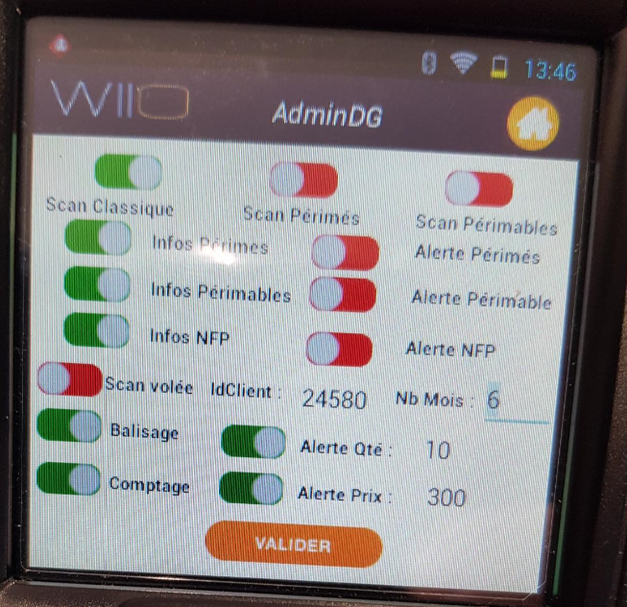

**TRANSACTION « CALCULETTE »**

* Crash de l’application provoqué par l’insert de la quantité après une 2nde utilisation de la calculette (si entre temps on a scanné un autre code produit)
* Voir si possibilité de grossir les caractères et de mettre en valeur le symbole d’opération sélectionné par l'opérateur

**TRANSACTION « CHARGEMENT DES DONNEES »**

* Nouvelle connexion WIFI (choix oui ou non) ne pas marquer « annuler » 🡺 TRAITE
* Analyser les pbs de performance sur le chargement de la base produit
* Temps de transfert de fichier en FTP de 4 mn
* Temps d'intégration des données du fichier dans la BDD SQL Lite de l'ordre de 10 mn

**TRANSACTION « VIDAGE DES DONNEES »**

* Cas de la saisie à la volée : Lorsque plusieurs produits différents sont scannés en mode 'volée', les lignes renvoyées à DG SOFT dans le fichier de vidage sont erronées ; On répète le même 'CodeSaisi' sur toutes les lignes …

# Acceptation :

Les représentants des deux parties ci-dessous acceptent la réalisation de ces travaux aux conditions décrites dans le document.

|  |  |  |
| --- | --- | --- |
| WIIO / PIINK TEKNOLOGY | | DG INVENTAIRE |
| Signature : | | Signature : |
| Name : GARRIGUES Geoffroy | | Name : William GONZALVEZ |
| Titre: Sr Software Project Manager – PIINK TEKNOLOGY | | Titre : Président – DG INVENTAIRE |
| Date : 24 Septembre 2018 | | Date : |
|  |